Муниципальное бюджетное общеобразовательное учреждение –Ильинская средняя общеобразовательная школа Хотынецкого района Орловской области

_________________________________________________________________________________________________________________________________________________________________________________________________________________________________________*Орловская область, Хотынецкий район, с. Ильинское, ул. Школьная, д.10* *тел. 8(48642)2-52-50*

*E-mail:* [*mou-ilinka@mail.ru*](mailto:mou-ilinka@mail.ru)

**РЕФЕРАТ НА ТЕМУ:**

**«Детство опаленное войной»**

**Педагог- организатор : Волкова Е.В.**

**2019**

**Детство, опалённое войной.**

*Мы – дети, опалённые войной,*

*Мы – дети, озарённые Победой.*

*А. Макаров.*

С каждым весенним праздником Победы всё дальше уходят от нас грозные военные годы. Уходят ветераны Великой Отечественной. Уходит и память о той войне.

Что знаем мы о войне? Две – три битвы да имя великого полководца. И эта война уже представляется какой-то далёкой войной из предыдущего столетия. А между тем живо ещё поколение, которое помнит эту войну и может рассказать о ней.

«Дети войны» - так называют это поколение. В том далёком 1941 году они были мальчишками и девчонками. Так же, как и мы, они мечтали, дружили, любили. Так же, как и мы, верили в счастливое будущее. Но у них детство закончилось в один страшный день – 22 июня 1941 года. Дальше – вой сирен, бомбёжки, убежища, сожжённые, разорённые дома, потеря близких, работа наравне со взрослыми. И страшное ожидание победы. Многие из них не просто ждали победы, но и боролись за неё.

Я хочу рассказать об удивительном человеке – Алексее Григорьевиче Платошине, жителе деревни Булатово. В годы Великой Отечественной войны он был совсем ребёнком. Семья была крепкая, дружная, в которой воспитывалось трое детей.

Во время освобождения нашего района от немецких захватчиков Алексею Григорьевичу было 14 лет, но в его памяти всё свежо, как будто это было вчера…

«В 1943 году, когда пришли наши войска и немца прогнали на запад, нас эвакуировали в лес. Разведчики нам сказали, что здесь будут сильные бои, а в лесу будет безопаснее. И мы всей деревней ушли в лес за 6 километров. Там строили блиндажи и жили семьями. Было это в августе, числа 20.

Всех мужчин взяли на фронт. Мой отец держал связь с партизанами, помогал им с продовольствием. Хлеб, бывало, муку забирали и отправляли с мельниц. За размол брали зерном. Ну, примерно, если молол кто 1 центнер, то платил за это 15 килограмм зерна. Зерно это или муку забирали немцы, кормили своих лошадей, а когда приезжали партизаны, то мой отец шёл вместе с партизанами и они забирали это зерно или муку, увозили в своё расположение в лес.

А при отступлении наших войск в 1941 году в посадке были зарыты винтовочные патроны. Ящики были нагружены на 15 подводах. Немцы о них не знали. Эти патроны отец тоже переправлял партизанам.

Отца в немецкой комендатуре по доносу много раз били, подвешивали к потолку. Комендант спрашивал, где находятся партизаны, кто ещё с ними связан. Через несколько дней нашу семью готовили к расстрелу за связь с партизанами. К расстрелу готовили ещё 2 семьи: мельника Лёвичева А.И. и Ерохина М.А. Мельника расстрелял карательный отряд. Семья состояла из 9 человек. Самому младшему было 2 года. Могила их находится в деревне Булатово. Только благодаря деревенскому старосте Кузнецову А.П., осталась в живых наша семья и семья Ерохина М.А.. Он отстоял нас перед комендантом.

В январе 1944 года наша семья получила извещение, что мой отец пропал без вести, хотя он лежал в госпитале с обмороженными ногами. Больше мы о нём никаких вестей не получили.

Во время оккупации немцы никого не щадили. Был такой случай зимой 1941 года. Немцы стояли в деревне Булатово. В семье Исаевых был ребёнок, мальчик трёх лет. Немцы топили печку. В их доме немцев было человек 12 и семья из 8 человек. Мальчик заплакал на руках у матери. Немец вырвал ребёнка из рук матери, вынес за дом, бросил в сугроб и затоптал его. Мать отыскала сына. Он простыл и умер.

А вот мой случай, который произошёл тоже зимой, но уже 1942 года. Напротив нашего дома стояла немецкая продовольственная машина. Из неё немецкие солдаты каждое утро получали хлеб. Одна буханка была сильно смята и выброшена под машину, а я этим утром чистил снег деревянной лопатой и нашёл эту буханочку. Немец заметил, подошёл ко мне, взял у меня лопату и стал бить меня этой лопатой так, что лопата не выдержала. Больше двух недель я не мог ходить- ноги были перебиты.

О войне лучше и не вспоминать. В деревне Булатово горе не обошло ни один дом стороной. Похоронки приходили каждый день. На фронт изБулатово ушли 60 человек, а вернулись домой, да притом покалеченными, всего 19 человек. Пусть будет трижды проклята эта война. Победе нашей 70 лет, а раны до сих пор болят…»

«Дети войны» - это девочки и мальчики, не игравшие в войну, они показывали чудеса храбрости и мужества и погибали по-настоящему.

Детям – героям надо поставить памятник, чтобы люди, увидев этот памятник, плакали и восхищались. Но до сих пор памятника, известного всей стране, нет. Но это не значит, что эти ребята должны быть забыты. Таким памятником должна стать наша Память.

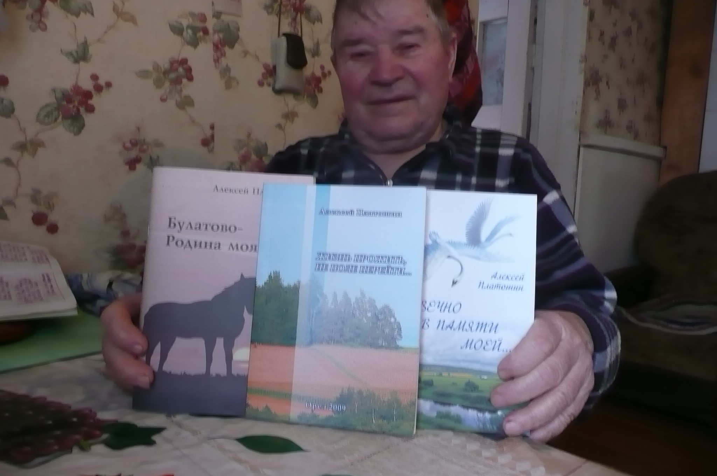

*Из творчества Алексея Григорьевича.*

**Я помню 41 – й.**

Я долго буду помнить сорок первый

Из памяти не выйдет никогда.

Достаточно потрёпанные нервы,

По радио объявлена война.

Напал фашист, чтоб задушить свободу,

Рабами сделать наш простой народ

И обратился Левитан к народу:

«Вставайте, люди, Родина зовёт!»

Я помню дни и страха и волнений,

Я помню отступление солдат,

Когда брели без строя и равнений,

Без командиров, просто, наугад.

И всколыхнулась Родина святая,

Дала отпор достойнейший врагу.

И шли полки , присягу принимая,

Клялись Вождю, я память берегу.

Расправив грудь, страна моя родная,

Вцепилась в горло лютому врагу.

И на пути своём врагов сметая,

Я память эту тоже берегу.